《软件体系结构与设计模式》

综合实践报告

学 院: 遥感信息工程学院

班 级: 空信特软2024

组长学号姓名: 2024302131017 杨健淳

组员学号姓名: 无（个人完成）

实习地点: 信息学部教I-121

2026年11月

1 功能需求及运行环境
check@collect面向采集者、核验者和第三方工作人员。采集者提交照片、设备位置、类别与描述；核验者标错后，原采集者可重采、更新或驳回。双方通过私聊沟通，异议交由独立第三方重采核验，并通知双方结果。
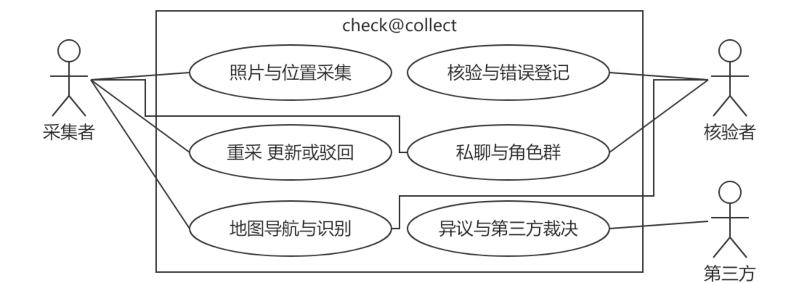
图1 重要功能用例
移动设备和桌面共用Web入口，照片位置由浏览器设备API取得。地图支持类别与进展查询、驾车路线；OCR识别照片文字并给分类建议。微信接口用于登录与身份绑定，NATS承接群发和点发。手机拍照定位需要HTTPS与浏览器授权。
2 体系结构设计与风格选择
采用B/S与N层结构。五类职责为界面、界面控制、业务、数据访问、存储管理。控制器通过服务读取数据，通知数据与页面渲染分开。数据访问由Store、服务内SQL和照片读写实现；地图、百度OCR及微信分别通过适配器接入。
表1 风格选择与职责分配
采用风格 | 本系统分配 | 选择理由
B/S | 浏览器负责设备与交互，HTTP控制器连接业务服务 | 终端免装专用客户端，页面集中更新；相机与定位需授权
N层 | 界面、界面控制、业务、数据访问、存储管理按职责组织 | 页面渲染与通知处理分开，控制器通过服务读取数据；采集与重采共用校验
事件消息 | 业务事务写通知事件，Messaging经NATS投递到收件箱 | 群发和点发共用通道，发布、入箱、已读分别记录
构件与部署位置
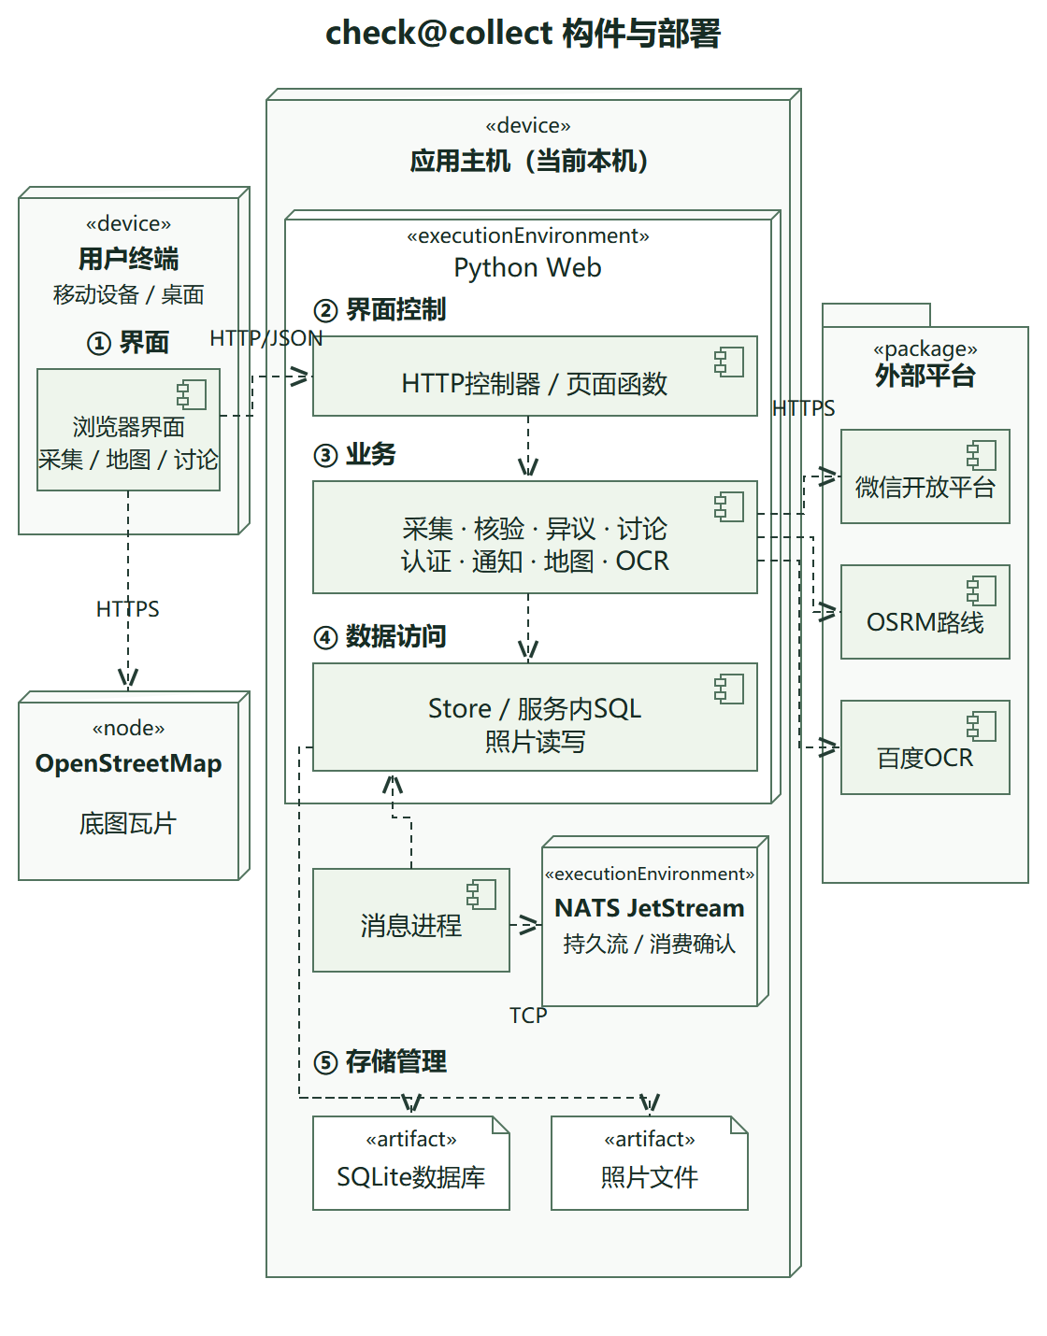
图2 check@collect构件与部署位置
质量特性分析
表2 质量特性与优缺点
质量特性 | 设计措施与收益 | 代价或限制
功能适用性 | 采集、标错、更新、重采、讨论和终裁串成流程，保存照片历史 | 平台功能依赖应用凭据和网络，现场核验需要实际人员操作
可靠性 | 业务与通知事件同事务保存，NATS确认、重试和事件去重 | 单机存在单点；照片文件与数据库分开保存，进程重启测试不覆盖断电恢复
性能效率 | OCR按版本缓存，外部调用设超时，网络等待期间释放数据库事务 | 平台调用有网络等待；逐条权限查询带来开销，并发容量未测
操控性 | 浏览器显示错误和进展，重采自动定位，OCR提供分类建议 | 设备拒绝相机或定位权限时无法采集
安全性 | 会话、角色和所有权检查，OAuth状态一次使用，照片外发前确认 | 公网入口需代理限流及运维配置
兼容性 | HTTP/JSON连接浏览器，使用WGS84，外部协议分别适配 | 浏览器权限策略或平台接口变化可能需要调整适配代码
可维护性 | 通知数据与页面分离，平台接口可替换，采集校验复用 | SQL分布于服务内，更换数据库仍涉及多个模块
移植性 | 浏览器减少终端安装，后端使用Python和可配置路径 | 热点启动脚本面向Windows，Linux部署未测试
3 软件开发与部署
后端使用Python 3.13、SQLite和Pillow，前端使用JavaScript与Leaflet；消息进程通过nats-py连接NATS JetStream。应用运行在Windows电脑，手机经热点HTTPS访问。公网部署使用HTTPS反向代理，平台凭据保存在服务端环境变量。
手机已上传照片与自动位置，核验通知经NATS送达。本地HTTP和消息测试覆盖采集、核验、讨论及第三方裁决，OSRM取得真实路线。百度OCR与微信接入代码已完成，应用凭据尚未配置，真实授权尚未联调；现场到达导航与第三方现场重采未作实地演示。
4 成员分工与工作量
杨健淳，2024302131017，个人完成，工作量100%。工作过程记入进度周表，面馆计价程序和装饰模式类图随源码提交。

课程设计成绩：
评语：

得分： |  | 时间：2026年11月 日

